TRYBE
Modulo III – Back-end

Bloco 31: Arquitetura: SOLID e ORM

1) Princípios SOLID

Boas práticas que recomendam como o código deve ser escrito e organizado para otimizar manutenção, legibilidade e testabilidade.

O que exatamente é SOLID?

S ingle responsibility principle ( Princípio da responsabilidade única );
O pen/Closed principle ( Princípio aberto/fechado );
L iskov substitution principle ( Princípio de substituição de Liskov );
I nterface segregation principle ( Princípio da segregação da interface );
D ependency inversion principle ( Princípio da inversão da dependência ).

Hoje veremos S, O, D. Respondendo à pergunta:
Como podemos reusar o código no futuro para outros contextos sem alterar o código que já existe?

Single responsibility principle

Princípio da responsabilidade única, contra a alerta de alta complexidade cognitiva do CodeClimate.
Dica: ao interpretar o requisito, determinar uma função por verbo. Procurar simplicidade. Perceber ao dar nome para a função se tem bem responsabilidade única.

Open/Closed principle

Deixar uma function aberta a extensões para poder mantê-la fechada a modificações.
Dica: criação de objeto, function genérica, sentir alerta quando passar de 5 parâmetros.

Dependency Inversion Principle

Inversão de dependência - quem usa decide qual dependência a função terá (ex: axios ou fetch).
Dicas:
- Dependência é a linha que não pode deletar sem quebrar a function.
- Passar objeto no param.
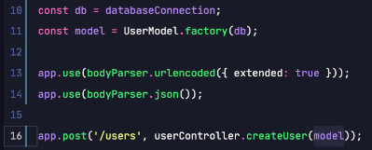
- Abrir connection não é responsabilidade de model nem controller, pode ser service ou index.
- curry function programming
- factory- fábrica de functions, ver code aula.
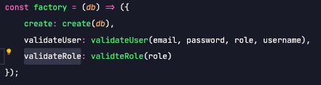

-------------------------------------------------------------------------------------------------------------------
2) ORM - Interface da aplicação com o banco de dados

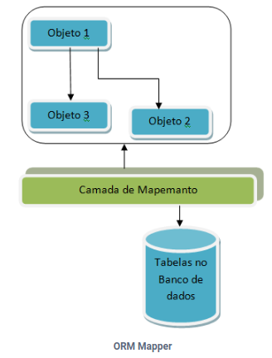
Mapeamento objeto-relacional, ou ORM, provê uma forma de, através de código JavaScript, alterar e interagir com um banco de dados.

ORM (Object Relational Mapper ) é uma técnica/camada de mapeamento que permite fazer uma relação de estruturas de dados da nossa aplicação com os dados do banco de dados que as mesmas representam, abstraindo a diferença entre elas.

Bibliotecas de ORM ficam responsáveis por receber o objeto JavaScript e inserir os dados no BD.
No Node, biblioteca famosa Sequelize, com suporte para BDs PostgreSQL, MariaDB, MySQL, SQLite e Microsoft SQL Server.

// ORM facilita tanto a vida que tem um para cada: c sharp, python, php, java…

Mapeamentos

Dois padrões de mapeamento no mercado.

Data Mapper
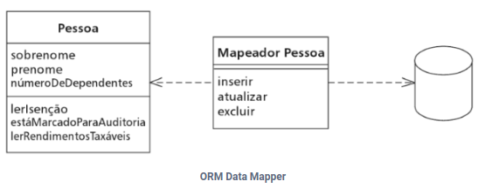

//Pessoa desacoplada do BD
// Complexidade assumida pelo Mapeador

Active Record
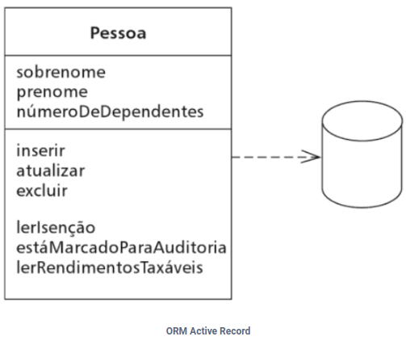

// Model diretamente acoplado ao BD.
// Descreve operações do BD, sabe como aplicar CRUD nos dados.

// Melhor se o seu BD não deve ser alterado no futuro, somente ampliado, pois menos complexo de implementar.

// Sequelize segue a linha Active Record.

Sequelize

Iniciar
\$ npm init
\$ npm install sequelize (ou npm i express nodemon sequelize mysql2 para instalar tudo)
Criar BD, por exemplo via CREATE DATABASE IF NOT EXISTS orm_example;

Configurar
CLI responsável por gerar e executar as operações, mysql2 para usar MySql com sequelize.
\$ npm install --save-dev sequelize-cli (ou npm i -D sequelize-cli)
\$ npm install mysql2

Criar projeto vazio com pastas config, models, migrations, seeders.
\$ npx sequelize-cli init

No config/config.json
{
"development": {
"username": "root",
"password": "mypassword”, // melhor prática colocar dados sensíveis em variáveis de ambiente
"database": "orm_example",
"host": "127.0.0.1",
"dialect": "mysql",
"operatorsAliases": false
}

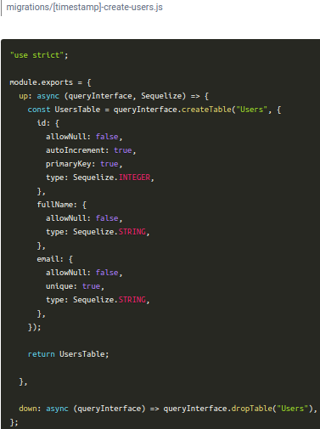
Migrações

→ O que é uma migration e para que serve
Forma de versionar o schema do banco de dados. Cada arquivo é marcado com uma estampa datetime. uem clona projeto apenas roda migrations para receber o BD mais recente.
Dois movimentos: execução (Up), reversão (Down).

→ Primeira migration para criar uma tabela:
\$ npx sequelize migration:generate --name create-users

→ Entender code da migration →
- queryInterface é usado pelo sequelize para modificar o BD;
- objeto Sequelize armazena os tipos de dados disponíveis no contexto do banco.

→ Manipular code do arquivo migration para deixar reversível

→ Fazer e desfazer migration
\$ npx sequelize db:migrate
\$ npx sequelize db:migrate:undo
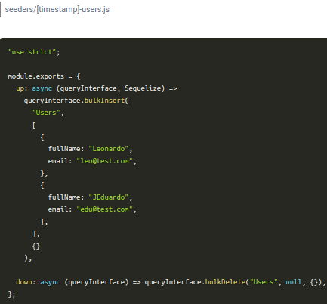
Seeders

Para alimentar o BD com informações necessárias para o funcionamento mínimo da aplicação.

→ Criar novo seed
\$ npx sequelize seed:generate --name users

→ Inserir dados no code do arquivo do seeder
- Parâmetro recebido pela função queryInterface para conversar com o BD;
- bulkInsert insere múltiplos dados na tabela, bulkDelete tira.

→ Executar e reverter seed, também usando up e down:
\$ npx sequelize db:seed:all
\$ npx sequelize db:seed:undo:all

Modelo
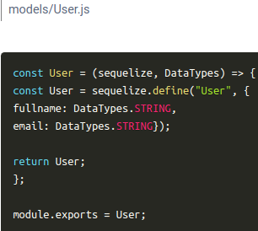
Representa uma tabela do BD, uma instância sendo uma linha de tabela.

← Pode escrever na mão
Ou rodar
\$ npx sequelize model:generate --name NomeDoModel --attributes nomeDoAtributo:string
(que automaticamente também faz migration).

! → sem Sequelize, model é para interagir com BD. Com, essa lógica se centraliza nos controllers.

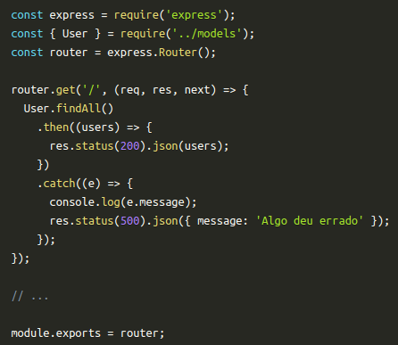
Operações

→ controllers/example.js
Realizar todos CRUDs sem precisar escrever query SQL - Sequelize abstrai isso. →

→ models/index.js
Criado automaticamente com init sequelize. Conecta com BD, coleta todos models, associa modelo com outro.

Transações

Unidade de trabalho indivisível executada do BD de forma confiável e independente de outras transações – conceito de atomicidade. Ou tudo nessa unidade acontece, ou nada, conservando integridade. No BD relacional, conceito ACID (atômica, consistente, isolada e durável).
→ Unmanaged transactions
Indicar manualmente a circunstância em que uma transação deve ser finalizada ou revertida.

/_ Primeiro iniciamos a transação _/
const t = await sequelize.transaction();
try {
/_ Depois executamos as operações _/
const user = await User.create(
{
firstName: "Bart",
lastName: "Simpson",
},
{ transaction: t }
);
await user.addSibling(
{
firstName: "Lisa",
lastName: "Simpson",
},
{ transaction: t }
);
/_ Se chegou até essa linha, quer dizer que nenhum erro ocorreu.
Com isso, podemos finalizar a transação. _/
await t.commit();
} catch (error) {
/_ Se entrou nesse bloco é porque alguma operação falhou.
Portanto, revertemos todas as operações anteriores _/
await t.rollback();
}

→ Managed transactions
Sequelize controla quando deve finalizar ou reverter uma transação.

try {
const result = await sequelize.transaction(async (t) => {
const user = await User.create(
{
firstName: "Abraham",
lastName: "Lincoln",
},
{ transaction: t }
);
await user.setShooter(
{
firstName: "John",
lastName: "Boothe",
},
{ transaction: t }
);
return user;
});
/_ Se chegou até aqui é porque as operações foram concluídas com sucesso,
não sendo necessário finalizar a transação manualmente.
`result` terá o resultado da transação, no caso um user criado _/
} catch (error) {
/_ Se entrou nesse bloco é porque alguma operação falhou.
Nesse caso, o sequelize irá reverter as operações anteriores, não sendo necessário fazer manualmente _/
}

–

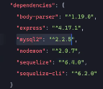
Dicas diversas

dependências que precisamos no sequelize → →
–
npx sequelize help – para ver comandos disponíeis com essa interface
–
Como funciona o index.js criado pelo init:
pega todos models (que representam tabelas do BD e retorna bd no final (module.exports = db;).
–
Três jeitos equivalentes de criar database:
1. CREATE DATABASE etc no workbench
2. num arquivo do VsCode e rodar mysql -u root -p e source database.sql no terminal
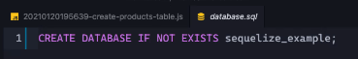

3. npx sequelize db:create depois de colocar o seu nome no config
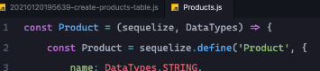
–
Padrão: nome de fato no plural / nome ao representar no singular (ex. aqui com Products-Product)

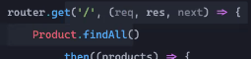
–
No controller, ao fazer CRUD em diferentes endpoints, o model jà é injetado ‘segretamente’ com as functions que precisa (findAll, findByPk, create, update, destroy…). Ver doc dessas queries.
–
Cuidado: migration imutável! O correto é criar, migrar, desfazer, remigrar.
–
Log: sequelize faz um log das queries que ele roda, automatico no terminal do servidor.
-----------------------------------------------------------------------------------------------------------------------

3) ORM – Associations

Sequelize possui ferramentas para criar, manipular e ler as tabelas e seus relacionamentos.

Relacionamentos 1:1

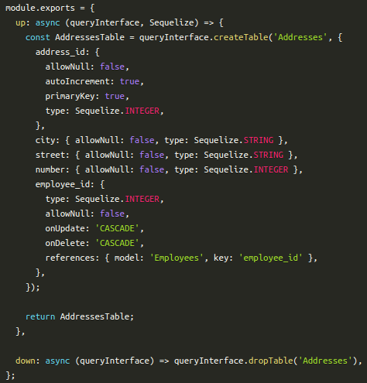
→ Mesmo procedimento de criação de app com sequelize do conteúdo anterior.

→ Diferença a partir da migração

references.model : Indica qual tabela nossa FK está referenciando, utilizando o nome do Model que representa aquela tabela no código.
references.key : Indica qual coluna da tabela estrangeira deve ser utilizada para nossa FK
onUpdate & onDelete : Configura o que deve acontecer ao atualizar ou excluir um usuário. Nesse caso, ‘CASCADE’, todos os produtos daquele usuário serão alterados ou excluídos.

→ Escrever relações nos modelos
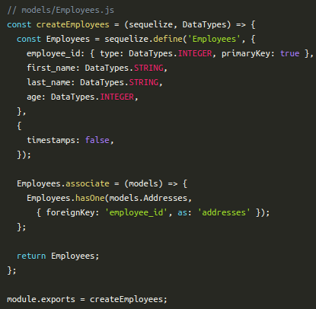

Os métodos de criação de associações que o sequelize disponibiliza são:
- hasOne
- belongsTo
- hasMany
- belongsToMany

// No caso 1:1, hasOne e reciprocamente belongsTo .

→ criar e escrever seeders para integrar primeiros dados no BD, e npx sequelize db:seed:all

// Para depois mudar de seeders, mexer novamente no code deles e rodar:
npx sequelize db:migrate:undo:all
npx sequelize db:migrate
npx sequelize db:seed:all

→ criar servidor para testar associations

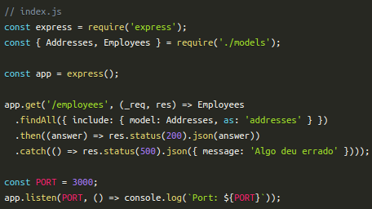
// sem MSC no examplo

← Campo include indica ao Sequelize as configurações da requisição:
- propriedade model se refere a qual tabela será utilizada
- propriedade as deve ser mesmo nome que no momento da criação da associação no respectivo model.

→ iniciar servidor npx nodemon index.js e fazer req neste endpoint no postman para verificar.

Relacionamentos 1:N

Mesmo processo, apenas substituir hasOne com hasMany no modelo.

// Employees.associate = (models) => {
Employees.hasMany(models.Addresses,
{ foreignKey: 'employee_id', as: 'addresses' });
// }
Utilizando os relacionamentos

Dois métodos de utilização dos relacionamentos:

* Eager loading , ou carregamento antecipado;
* Lazy loading , ou carregamento tardio.

Eager Loading

Carrega todos os dados na mesma request. Bom para quando sabemos que iremos usar tudo.

Dica: no campo include do endpoint, pode usar propriedade attributes – exclude para não ver tudo.
include: [{
model: Addresses, as: 'addresses', attributes: { exclude: ['number'] },
}],

Lazy Loading

Bom para quando sabemos que iremos usar parcialmente os dados.
Como: condicionar a query no banco e assim termos dois usos para o endpoint.
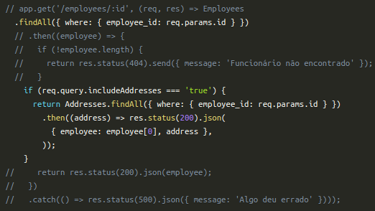

// Dois usos do endpoint:

// req GET para endpoint http://localhost:3000/employees/1?includeAddresses=true
// req GET para endpoint http://localhost:3000/employees/1

Relacionamentos N:N

→ Criar novos modelos, inclusive um que vai ser a tabela de associação das duas outras, ou seja sem atributo próprio e tendo belongsToMany:

UserBooks.associate = (models) => {
models.Books.belongsToMany(models.Users, {
as: 'users',
through: UserBooks,
foreignKey: 'book_id', // se refere ao model em que chamamos belongsToMany
otherKey: 'user_id', // se refere ao model com o qual estamos criando a associação
});
// e a recíproca:
models.Users.belongsToMany(models.Books, {
as: 'books',
through: UserBooks,
foreignKey: 'user_id',
otherKey: 'book_id',
});

→ todo fluxo igual de migrations e seeders
→ no endpoint do index.js, attributes[] para não deixar aparecer tudo
.findAll({
where: { user_id: req.params.id },
include: [{ model: Books, as: 'books', through: { attributes: [] } }],
})

------------------------------------------------------------------------------------------------------------------------

4) Boas práticas na escrita de testes

Dicas para aumentar legibilidade e utilidade dos testes.

Com que um teste parece

Nomes e agrupamentos
- Em uma olhada o teste deve responder três perguntas: "O que está sendo testado?", “Em qual contexto esse teste está sendo rodado?" e "Qual o resultado esperado desse teste?";
- Estruturar o describe com uma legenda;
- Lembrar de nomear de jeito consistente com desvenvolvimenot e equipe de produto.

Estruturando testes: arrange, act, assert
3A: Arrange (code necessário para testar), Act (ação que queremos testar), Assert (esperado).
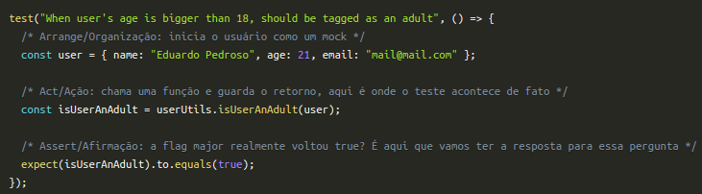
O que testar
Teste de comportamento: pode refatorar e continua passando porque foca na experiência.

Stubs e spies
(Integrados no setup da primeita tapa Arrange). (Documentação Jest para lembrar).

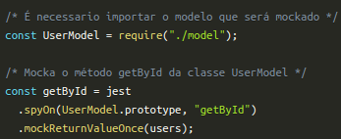
Spy: objeto que grava as interações com outros objetos.
Verifica se determinada function foi chamada, com que params.
jest.fn() gera spy.

Stub: estabelece o retorno esperado de uma chamada simulada. = fake, double, dummy, mock.
Importante: devemos simular apenas dependências diretas dos nossos testes.
jest.mock()
Dados nos testes

Dados usados precisam ter nome, ser explícitos e o mais próximos da realidade possível.

Dicas:
-Biblioteca simulando dados realistas: FakerJs;
- Biblioteca de Property-based testing: fast-check, simula todos cenários de produção;
- Não usar variáveis globais para dados, tudo o que testes precisam deve estar dentro deles.

Tests Colocation

Dependendo de como os arquivos são editados, eles devem estar em um local específico.
Estruturar pastas de jeito a deixar fácil editar o teste junto com o arquivo principal, por ex:
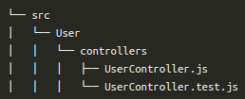

Particularidades dos testes de back-end

Pirâmide de testes
Modelo que era norma onde testes do topo são mais lentos e abrangentes, e da base o oposto.

Testes de integração
Filosofia oposta ao teste de cada parte do código separadamente.
Vantagem: Testa cada comportamente separadamente, o que reproduz melhor o cenário real e cobra o app inteiro.
Desvantagem: Quando quebra, fica difícil identificar diretamente onde está o problema.
Ex: testar requisição endpoint como no postman.

Testar express
Sempre testar cada middleware em isolamento:
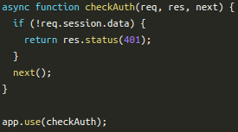
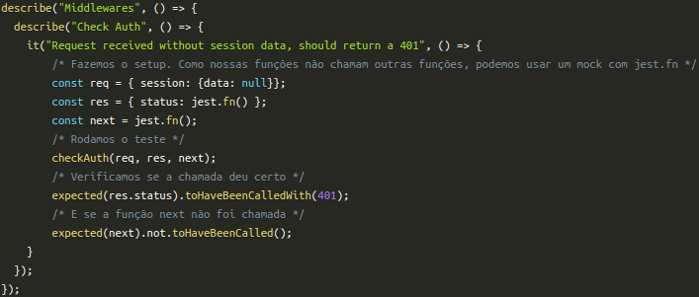

----------------------------------------------------------------------------------------------------------

5) Projeto - API de Blogs

Individual – três dias.

Dicas diversas do projeto:

Para ver o que contem um token e o payload dele, usar https://jwt.io/ .

Doc sobre operadores do sequelize.

